
Escuela de Educación Secundaria Técnica N.º 2
TRABAJO INTEGRADOR INDIVIDUAL

Documentación del Sistema de Gestión de Préstamos de Pañol Escolar
Opción A · Documentación técnica y de usuario
Alumno/a: ______________________________
Curso / Año: ______________________________
Materia: ______________________________
Fecha: ______________________________

Índice
- Introducción: Objetivo, alcance, normas de referencia y control del documento
- Apartado 1: Marco conceptual y clasificación
- Apartado 2: Documentación paso a paso
- Apartado 3: Diagrama de flujo del proceso
- Apartado 4: Caso de uso formal
- Apartado 5: Captura anotada e interfaz
- Anexo A: Técnicas de análisis y modelado (5.º año)
- Anexo B: Programación y documentación de proyecto (7.º año)
- Anexo C: Requerimientos, arquitectura, instalación, pruebas y glosario
- Referencias: Fuentes citadas (formato APA, 7.ª edición)

Introducción

Objetivo
Documentar de forma completa, clara y normalizada el Sistema de Gestión de Préstamos de Pañol Escolar, de modo que tanto quienes lo usan a diario (pañolero y responsable del pañol) como quienes lo instalan y mantienen (equipo técnico) cuenten con la información que cada uno necesita.

Alcance
Incluye: alta de alumnos y herramientas, registro de préstamos y devoluciones, control de stock, gestión de sanciones, historial y reporte de insumos dañados.
No incluye: compra de insumos, facturación ni integración con sistemas externos de la escuela.

A quién está dirigido este documento
- Docentes evaluadores: verificar el cumplimiento de la consigna (Apartados 1 a 5).
- Usuarios del sistema: Apartados 2 y 5 (instructivos e interfaz).
- Equipo técnico: Apartados 3 y 4 y Anexos A, B y C (lógica, modelado, instalación y pruebas).

Normas y convenciones aplicadas
Las citas en el texto y la lista de referencias siguen las normas APA (7.ª edición). Las fuentes completas figuran en la sección Referencias.
Elemento | Norma / convención (cita en el texto)
Diagramas de flujo | Símbolos y convenciones de la norma ISO 5807 (International Organization for Standardization [ISO], 1985)
Casos de uso, clases y estados | Notación UML 2.5.1 (Object Management Group [OMG], 2017); estructura de casos de uso según Cockburn (2001)
Requerimientos | Códigos RF y RNF según ISO/IEC/IEEE 29148 (ISO et al., 2018)
Documentación de usuario | Estructura de instructivos: tarea, objetivo, prerrequisitos, pasos, resultado y errores (Institute of Electrical and Electronics Engineers [IEEE], 2001)
Control de versiones | Git / GitHub

Control del documento
Versión | Fecha | Autor/a | Descripción del cambio
0.1 | — | ____________ | Borrador: apartados 1 a 5
0.2 | — | ____________ | Incorporación de Anexos A y B
1.0 | 06/11/2026 | ____________ | Versión final: Anexo C, flujos ISO, referencias APA

Apartado 1: Marco conceptual y clasificación

Diferencia fundamental
La documentación de un sistema se divide según quién la va a leer y para qué. Un mismo sistema necesita las dos: sin la de usuario nadie sabe usarlo, y sin la técnica nadie puede instalarlo, corregirlo o ampliarlo.
Criterio | Documentación de Usuario | Documentación Técnica (de Sistema)
Audiencia | Quienes usan el sistema: pañolero, docentes, responsable del pañol. | Quienes lo construyen, instalan o mantienen: desarrolladores y administradores de sistemas.
Lenguaje | Claro, no técnico, en segunda persona y orientado a tareas ("hacé clic en Guardar"). | Preciso y especializado: bases de datos, arquitectura, configuración, código.
Objetivo | Que la persona logre realizar sus tareas sin ayuda. | Que el sistema pueda instalarse, mantenerse, corregirse y ampliarse.
Contenido típico | Instructivos paso a paso, guías rápidas, preguntas frecuentes, capturas anotadas. | DER, diccionario de datos, diagramas de clases, manual de instalación, comentarios de código.
Se consulta cuando... | Hay que realizar una tarea o se produjo un error de uso. | Hay que instalar, migrar, corregir un fallo o agregar una funcionalidad.
Ejemplos en el pañol | Instructivo de préstamo, guía rápida en PDF. | Cadenas de conexión, script de la base de datos, README del repositorio.

Clasificación de los elementos
Elemento | Tipo | Justificación
a) Manual de configuración de cadenas de conexión a la base de datos y despliegue del servidor | Documentación Técnica | Audiencia: administradores de sistemas, no usuarios finales. Lenguaje: especializado (cadena de conexión, servidor, despliegue). Objetivo: instalar y mantener la plataforma, no operarla.
b) Guía rápida en PDF sobre cómo solicitar el préstamo de una herramienta desde la app | Documentación de Usuario | Audiencia: alumnos y docentes que usan la app. Lenguaje: simple y orientado a una tarea cotidiana. Objetivo: que puedan pedir una herramienta por sí solos.

Otros ejemplos del sistema (para afianzar el criterio)
Elemento | Tipo | Motivo
Instructivo "Registrar devolución" (Apartado 2) | Usuario | Guía una tarea del pañolero en lenguaje simple.
Diagrama Entidad-Relación y diccionario de datos | Técnica | Describe la estructura interna; lo usa quien mantiene la base.
Manual de instalación y despliegue (Anexo C) | Técnica | Dirigido a quien instala el sistema.
Preguntas frecuentes ("¿Por qué no puedo pedir una herramienta?") | Usuario | Resuelve dudas de uso, sin detalles internos.
README.md del repositorio | Técnica | Explica a desarrolladores cómo obtener, compilar y colaborar.
Nota: hay documentos que pueden leer ambos públicos (por ejemplo, un diccionario de datos). Para clasificarlos se toma la audiencia principal para la que fueron escritos.

Apartado 2: Documentación paso a paso
1. Tarea: Registrar un nuevo préstamo de herramienta con validación de sanción activa.
Rol: Pañolero. Tiempo estimado: 1 a 2 minutos. Interfaz: ver Figura 5 (Apartado 5).
2. Objetivo: Dejar registrada la entrega de una herramienta a un alumno, descontar el stock y generar el comprobante de préstamo.
3. Prerrequisitos:
- El pañolero inició sesión en el sistema.
- El alumno está dado de alta.
- La herramienta existe en el inventario y tiene stock disponible.
- El alumno no tiene una sanción activa (el sistema lo verifica).
4. Pasos:
- Ingresá al menú Préstamos y hacé clic en Nuevo préstamo.
- En el campo Alumno, escribí el DNI o apellido y seleccioná al alumno de la lista.
- Revisá el aviso de estado: si dice "Sin sanciones", continuá. Si aparece una sanción, el sistema bloquea el préstamo (ver Errores).
- En el campo Herramienta, buscá por nombre o código y seleccionala.
- Indicá la Cantidad a entregar.
- Verificá el Estado de la herramienta al entregarla (Bueno / Con desgaste) y agregá observaciones si hace falta.
- Confirmá la Fecha de devolución prevista (el sistema propone una por defecto).
- Hacé clic en Confirmar préstamo.
Importante: si el indicador de sanciones aparece en rojo, no continúes con el préstamo: el sistema no permite confirmarlo.
5. Resultado esperado: Aparece el mensaje "Préstamo registrado correctamente", el stock de la herramienta se reduce en la cantidad entregada y el préstamo figura como "Activo" en el historial del alumno con su número de comprobante.
6. Errores posibles y soluciones:
Error | Causa | Solución
Alumno con sanción activa | Devoluciones vencidas o daños sin resolver | No se puede prestar. Informar al alumno, regularizar la situación y reintentar.
Stock insuficiente | La cantidad pedida supera la disponible | Reducir la cantidad, elegir una herramienta equivalente o esperar una devolución.
Alumno no encontrado | No está dado de alta o hay un error de tipeo | Revisar el DNI. Si no existe, darlo de alta en Alumnos > Nuevo.
Herramienta fuera de servicio | Está marcada como dañada o en reparación | Elegir otra herramienta y avisar al responsable del pañol.

Instructivo 2: Registrar la devolución de una herramienta
1. Tarea: Registrar la devolución de una herramienta y controlar su estado.
Rol: Pañolero. Tiempo estimado: 1 a 2 minutos. Interfaz: ver Figura 6 (Apartado 5).
2. Objetivo: Cerrar el préstamo, reponer el stock y dejar asentado el estado en que vuelve la herramienta.
3. Prerrequisitos:
- El pañolero inició sesión.
- El alumno tiene un préstamo en estado Activo o Vencido.
- La herramienta está físicamente presente para inspeccionarla.
4. Pasos:
- Ingresá al menú Préstamos y hacé clic en Registrar devolución.
- Buscá el préstamo por DNI del alumno o por número de comprobante.
- Verificá que los datos del préstamo (alumno, herramienta, cantidad) coincidan con lo que entrega el alumno.
- Inspeccioná la herramienta y elegí el Estado al devolver (Bueno / Con desgaste / Con daño).
- Si hay daño, escribí una breve Observación (ej.: "mordaza doblada").
- Hacé clic en Confirmar devolución.
5. Resultado esperado: Aparece "Devolución registrada", el stock disponible aumenta, el préstamo pasa a "Devuelto" y se emite una constancia. Si hubo daño o demora, se genera la sanción correspondiente.
6. Errores posibles y soluciones:
Error | Causa | Solución
Préstamo no encontrado | DNI o comprobante mal escrito, o ya devuelto | Revisar el dato; consultar el historial del alumno.
Cantidad devuelta distinta a la prestada | Se devuelven menos unidades | Registrar la devolución parcial; el préstamo queda Activo por el saldo.
Herramienta dañada | Roturas o desgaste excesivo | Marcar "Con daño" con observación; se genera sanción y la herramienta pasa a reparación.

Apartado 3: Diagrama de flujo del proceso
Proceso central: circuito completo de solicitud, verificación de stock/disponibilidad y confirmación del préstamo. Se aplica la simbología de la norma ISO 5807. Los recuadros y flechas en rojo indican caminos de excepción; las flechas con SÍ / NO rotulan cada decisión; el conector A indica continuación en la segunda fila.
Figura 1
Diagrama de flujo del préstamo de herramientas
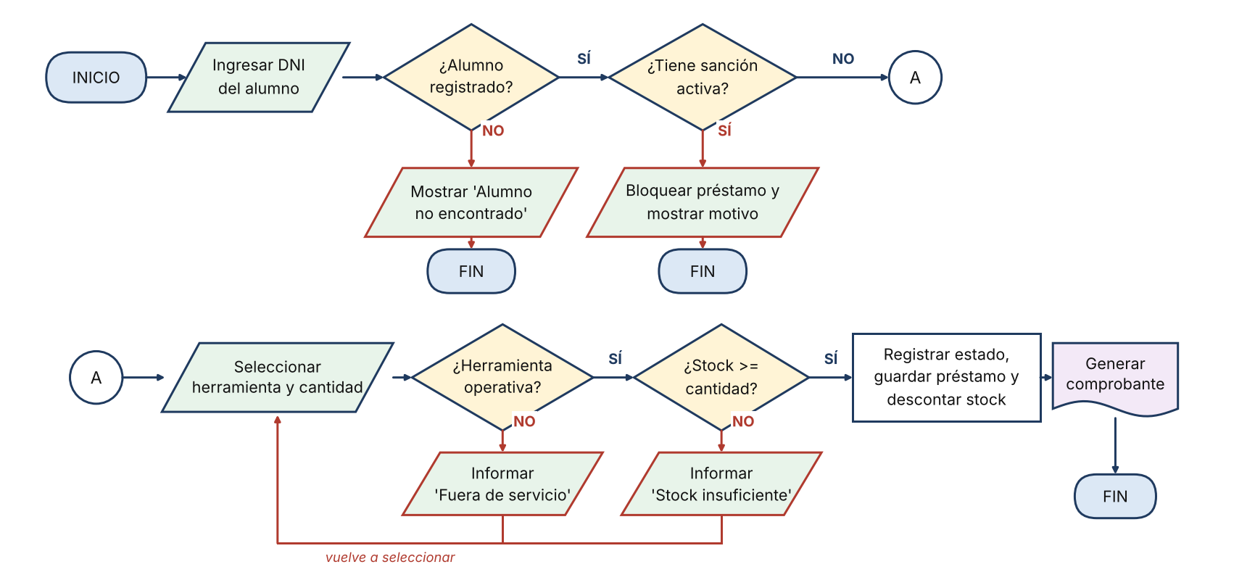
Nota. Elaboración propia.

Figura 2
Simbología utilizada (ISO 5807)
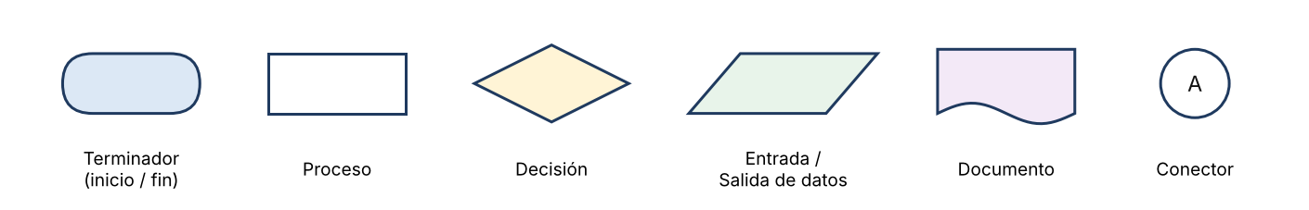
Nota. Elaboración propia.

Caminos de excepción del proceso de préstamo
Camino | Decisión que lo origina | Resultado
E1 | ¿Alumno registrado? = NO | Se informa "Alumno no encontrado" y finaliza (puede darse de alta).
E2 | ¿Tiene sanción activa? = SÍ | Se bloquea el préstamo, se muestra el motivo y finaliza.
E3 | ¿Herramienta operativa? = NO | Se informa "Fuera de servicio" y se vuelve a seleccionar herramienta.
E4 | ¿Stock >= cantidad? = NO | Se informa "Stock insuficiente" y se vuelve a seleccionar o ajustar la cantidad.
Se contemplan cuatro caminos de excepción, superando el mínimo de dos exigido.

Diagrama de flujo complementario: devolución de herramienta
Figura 3
Diagrama de flujo de la devolución
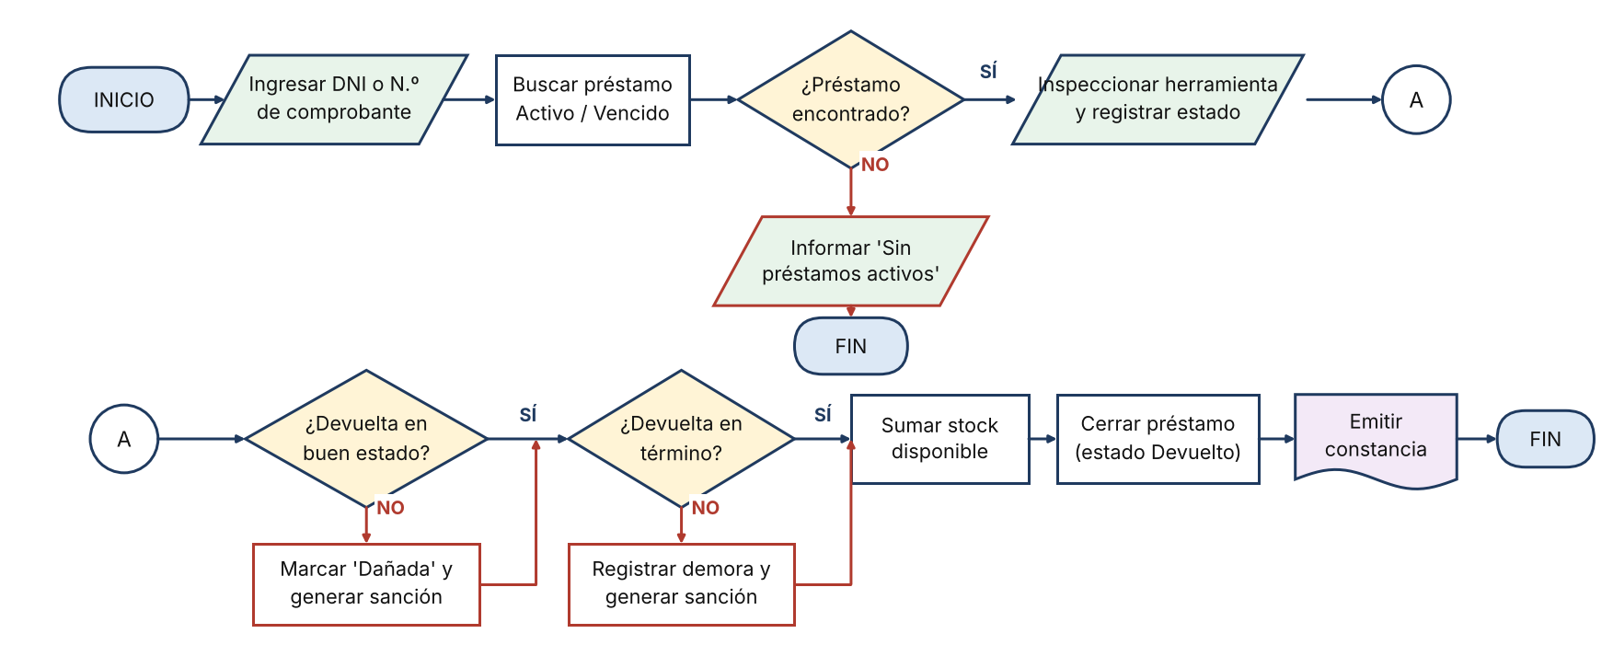
Nota. Elaboración propia.
Excepciones: préstamo inexistente (finaliza), herramienta devuelta con daño (se marca "Dañada" y se genera sanción) y devolución fuera de término (se registra la demora y se genera sanción). Las dos últimas continúan luego con la reposición de stock y el cierre del préstamo.

Apartado 4: Caso de uso formal
Se especifican dos casos de uso formales (CU-01 y CU-02) siguiendo la notación UML. En los flujos alternativos, el número indica el paso del flujo principal donde ocurre el desvío.
Figura 4
Diagrama general de casos de uso
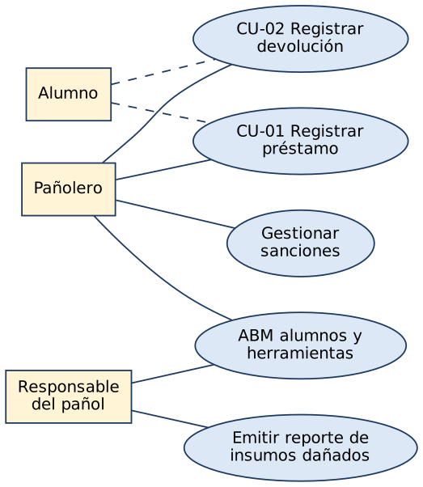
Nota. Elaboración propia.

CU-01: Registrar préstamo de herramienta
Campo | Especificación
Identificador / Prioridad | CU-01 / Alta
Descripción | El pañolero registra la entrega de una herramienta a un alumno, validando sanciones, estado y stock.
Actor principal | Pañolero.
Actor secundario | Alumno (solicita la herramienta; no opera el sistema).
Disparador | Un alumno solicita una herramienta en el pañol.
Precondiciones | El pañolero está autenticado; el alumno y la herramienta existen en el sistema.
Postcondición de éxito | Préstamo registrado en estado Activo, stock descontado y comprobante generado.
Postcondición de fallo | No se crea el préstamo ni se modifica el stock.
Reglas de negocio | RN-01: no se presta a alumnos con sanción activa. RN-02: no se presta más que el stock disponible. RN-03: solo se prestan herramientas operativas. RN-04: la devolución prevista es de 7 días corridos por defecto (editable).
Frecuencia / Requerimientos | Alta (varias veces por jornada) / RF-02, RNF-03, RNF-05.

Flujo principal (camino feliz)
- El pañolero selecciona "Nuevo préstamo".
- El sistema muestra el formulario de préstamo.
- El pañolero ingresa el DNI del alumno.
- El sistema verifica que el alumno existe y no tiene sanciones activas.
- El pañolero selecciona la herramienta y la cantidad.
- El sistema verifica que la herramienta está operativa y que hay stock suficiente.
- El pañolero registra el estado de la herramienta y confirma la fecha de devolución.
- El pañolero confirma el préstamo.
- El sistema guarda el registro, descuenta el stock y genera el comprobante.
- El sistema muestra "Préstamo registrado correctamente".

Flujos alternativos y excepciones
- 4a. Alumno no registrado (RN): el sistema informa el error y ofrece dar de alta al alumno; el caso vuelve al paso 3 o termina.
- 4b. Alumno con sanción activa (RN-01): el sistema bloquea el préstamo y muestra el motivo; el caso termina sin registro.
- 6a. Herramienta fuera de servicio (RN-03): el sistema lo informa y vuelve al paso 5 para elegir otra.
- 6b. Stock insuficiente (RN-02): el sistema muestra la cantidad disponible; el pañolero ajusta la cantidad (vuelve al paso 5) o cancela.
- 8a. Cancelación: el pañolero cancela; no se guarda nada y el stock no cambia.
- 9a. Falla al guardar (excepción técnica): el sistema informa el error, no descuenta stock y permite reintentar.

CU-02: Registrar devolución de herramienta
Campo | Especificación
Identificador / Prioridad | CU-02 / Alta
Descripción | El pañolero registra la devolución de una herramienta, controla su estado y repone el stock.
Actor principal / secundario | Pañolero / Alumno.
Disparador | Un alumno entrega una herramienta prestada.
Precondiciones | El pañolero está autenticado y existe un préstamo Activo o Vencido.
Postcondición de éxito | Préstamo Devuelto, stock repuesto y constancia emitida.
Postcondición de fallo | El préstamo permanece sin cambios.
Reglas de negocio | RN-05: la devolución fuera de término genera sanción. RN-06: una herramienta con daño pasa a reparación y genera sanción. RN-07: una devolución parcial deja el préstamo Activo por el saldo.
Requerimientos | RF-03, RF-04, RNF-03.

Flujo principal
- El pañolero selecciona "Registrar devolución".
- El sistema solicita DNI o número de comprobante.
- El pañolero ingresa el dato y el sistema muestra el préstamo.
- El pañolero inspecciona la herramienta y selecciona el estado "Bueno".
- El pañolero confirma la devolución.
- El sistema suma el stock, marca el préstamo como Devuelto y emite la constancia.
- El sistema muestra "Devolución registrada".

Flujos alternativos y excepciones
- 3a. Préstamo no encontrado: el sistema informa el error y vuelve al paso 2.
- 4a. Herramienta con daño (RN-06): el pañolero indica "Con daño" y una observación; el sistema marca la herramienta en reparación y genera una sanción.
- 5a. Devolución tardía (RN-05): el sistema registra la demora y genera una sanción.
- 5b. Devolución parcial (RN-07): el sistema repone solo las unidades devueltas y mantiene el préstamo Activo por el saldo.

Apartado 5: Captura anotada e interfaz
Se presentan dos mockups recortados a la zona de interacción relevante (se omiten el menú principal y la barra superior del sistema). Cada elemento tiene una referencia numérica en rojo que se explica en la tabla siguiente.

Interfaz 1: Nuevo préstamo
Ubicación en el sistema: menú Préstamos > Nuevo préstamo. Usuario: Pañolero.
Figura 5
Formulario "Nuevo préstamo" con referencias numéricas
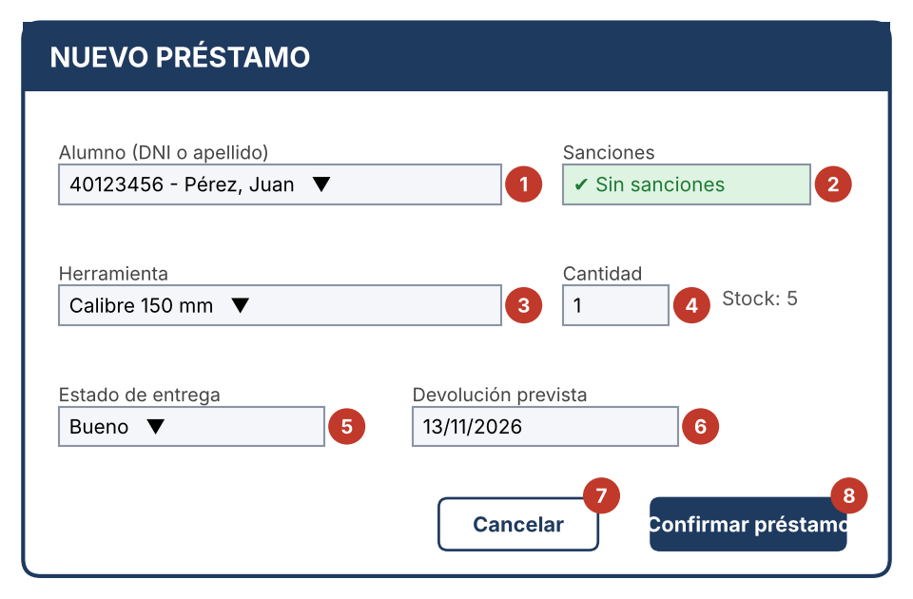
Nota. Elaboración propia.
N.º | Elemento | Tipo de control | Obl. | Descripción y uso
1 | Alumno | Lista con búsqueda | Sí | Se escribe DNI o apellido y se elige de la lista de coincidencias.
2 | Sanciones | Indicador (solo lectura) | — | Verde "Sin sanciones" permite continuar; rojo bloquea el préstamo.
3 | Herramienta | Lista con búsqueda | Sí | Búsqueda por nombre o código.
4 | Cantidad | Campo numérico | Sí | Unidades a entregar; no puede superar el stock mostrado al lado.
5 | Estado de entrega | Lista desplegable | Sí | Bueno / Con desgaste; permite detectar daños en la devolución.
6 | Devolución prevista | Campo de fecha | Sí | Propuesta automática (7 días); editable.
7 | Cancelar | Botón secundario | — | Descarta el formulario sin guardar.
8 | Confirmar préstamo | Botón principal | — | Valida los datos, registra el préstamo y genera el comprobante.

Interfaz 2: Registrar devolución
Ubicación en el sistema: menú Préstamos > Registrar devolución. Usuario: Pañolero.
Figura 6
Formulario "Registrar devolución" con referencias numéricas
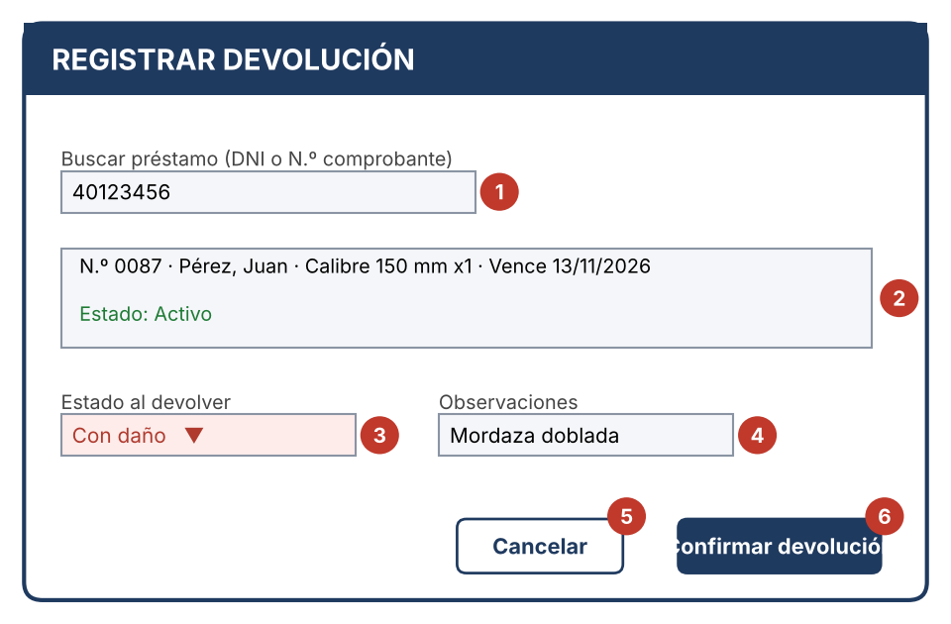
Nota. Elaboración propia.
N.º | Elemento | Tipo de control | Obl. | Descripción y uso
1 | Buscar préstamo | Campo de texto | Sí | DNI del alumno o número de comprobante.
2 | Datos del préstamo | Panel (solo lectura) | — | Muestra alumno, herramienta, cantidad, vencimiento y estado para verificar.
3 | Estado al devolver | Lista desplegable | Sí | Bueno / Con desgaste / Con daño. Se resalta en rojo si hay daño.
4 | Observaciones | Texto libre | Si hay daño | Descripción del daño o desgaste.
5 | Cancelar | Botón secundario | — | Descarta el formulario sin guardar.
6 | Confirmar devolución | Botón principal | — | Registra la devolución, repone el stock y emite la constancia.

Anexo A: Técnicas de análisis y modelado (5.º año)

A.1 Diagrama de flujo de datos (DFD) nivel 0
Convenciones: rectángulos = entidades externas; círculos = procesos; líneas subrayadas = almacenes de datos; flechas = flujos de datos rotulados.
Figura 7
DFD del Sistema de Pañol
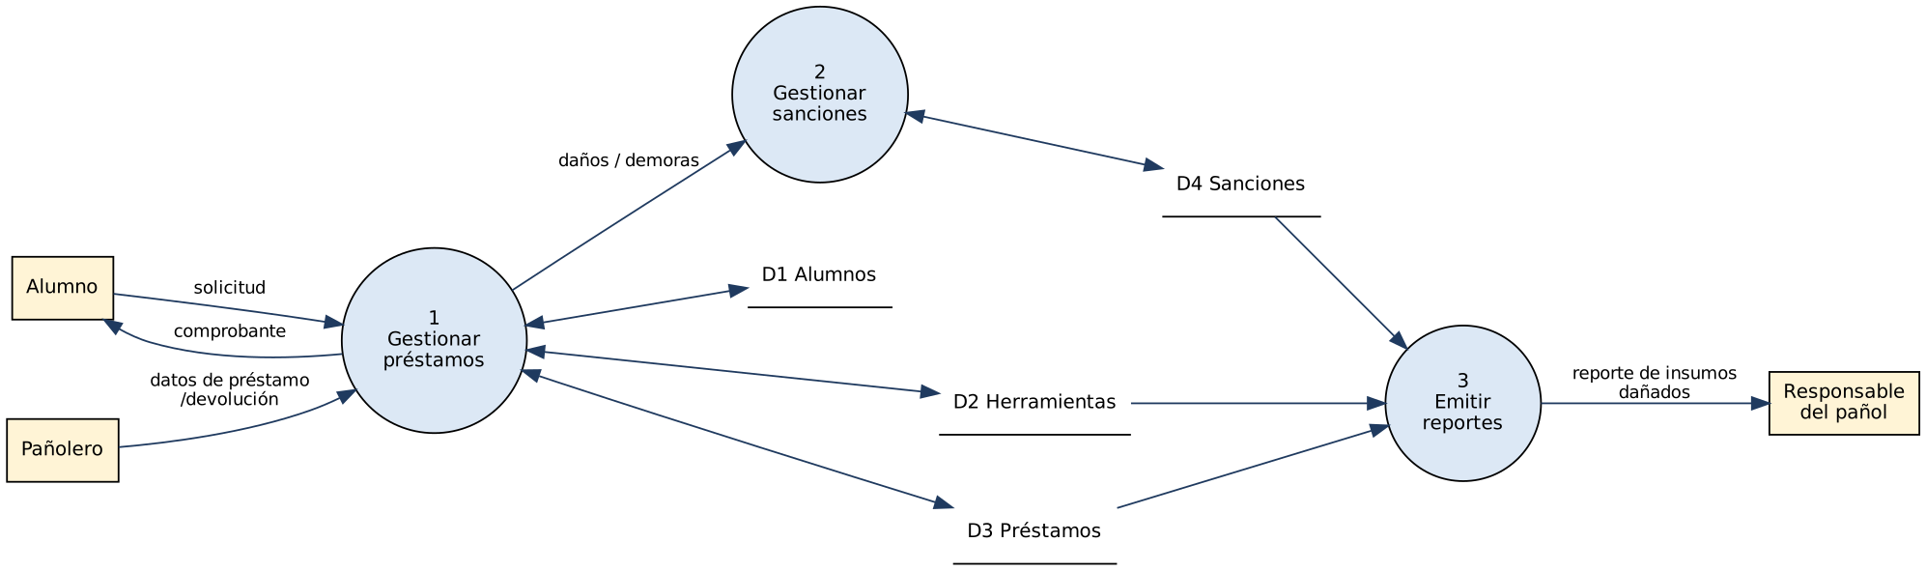
Nota. Elaboración propia.

A.2 Diccionario de datos
Dato | Tipo | Descripción | Restricciones
dni | Numérico(8) | Identificador del alumno | Único, obligatorio
apellido_nombre | Texto(60) | Nombre completo | Obligatorio
curso | Texto(10) | Año y división | Obligatorio
cod_herramienta | Texto(10) | Código de herramienta | Único
descripcion | Texto(80) | Nombre de la herramienta | Obligatorio
stock_total / stock_disponible | Numérico | Cantidades | ≥ 0; disponible ≤ total
estado_herramienta | Texto | Bueno / Con desgaste / Dañada / En reparación | Lista cerrada
id_prestamo | Numérico | Número de comprobante | Autoincremental, PK
fecha_prestamo, fecha_dev_prevista, fecha_dev_real | Fecha | Fechas del préstamo | dev_prevista ≥ prestamo
estado_prestamo | Texto | Activo / Devuelto / Vencido | Lista cerrada
motivo_sancion | Texto(100) | Causa de la sanción | Obligatorio

A.3 Diagrama Entidad-Relación
Figura 8
Diagrama Entidad-Relación
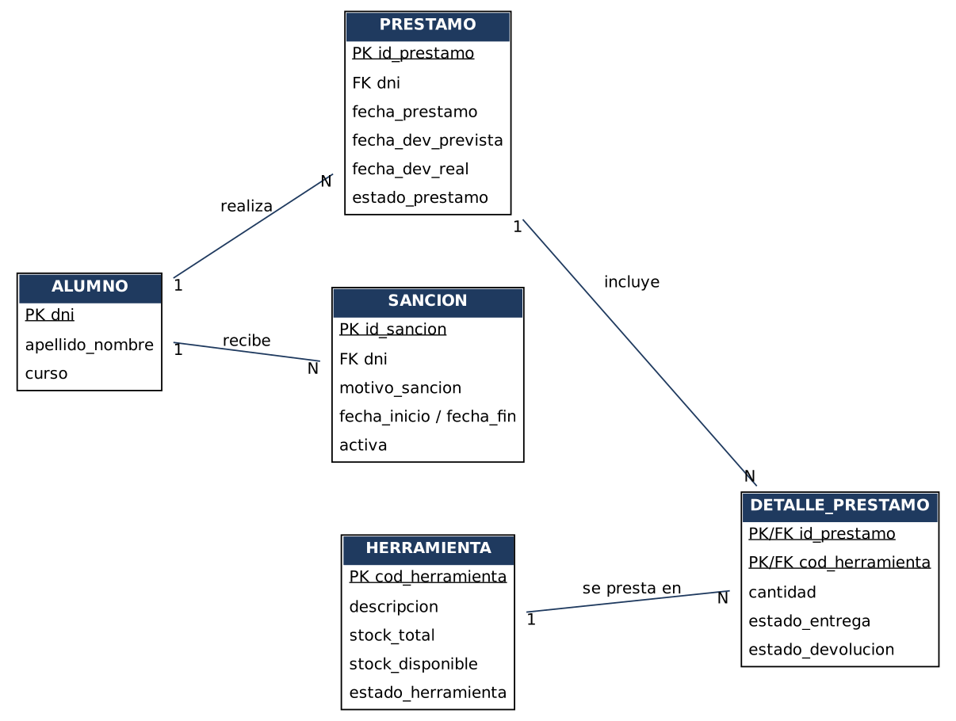
Nota. Elaboración propia.
Cardinalidades: Alumno 1:N Préstamo, Préstamo 1:N Detalle, Herramienta 1:N Detalle, Alumno 1:N Sanción. La relación N:M entre Préstamo y Herramienta se resuelve con la tabla intermedia DETALLE_PRESTAMO.

A.4 Diagrama de transición de estado (entidad Préstamo)
Figura 9
Estados del préstamo
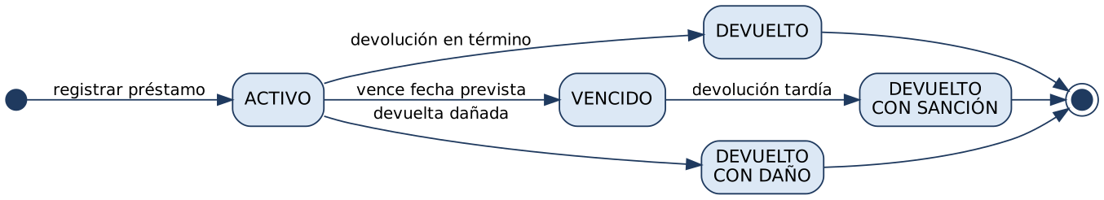
Nota. Elaboración propia.

A.5 Tabla de decisión (lógica de los procesos)
Condición | R1 | R2 | R3 | R4 | R5
¿Alumno registrado? | N | S | S | S | S
¿Sin sanción activa? | - | N | S | S | S
¿Herramienta operativa? | - | - | N | S | S
¿Stock ≥ cantidad? | - | - | - | N | S
ACCIÓN | Error: alumno inexistente | Bloquear | Rechazar herramienta | Rechazar por stock | Registrar préstamo

A.6 Ciclo de vida, prototipo y control del proyecto
Ciclo de vida elegido: modelo en cascada con prototipado: relevamiento → análisis → diseño → prototipo de pantallas (el mockup del Apartado 5) → desarrollo → pruebas → implementación → mantenimiento. El control y seguimiento se detallan en el Anexo B (Gantt, PERT y control de versiones).

Anexo B: Programación y documentación de proyecto (7.º año)

B.1 Diagrama de clases (POO)
Figura 10
Diagrama de clases (+ público, - privado, # protegido)
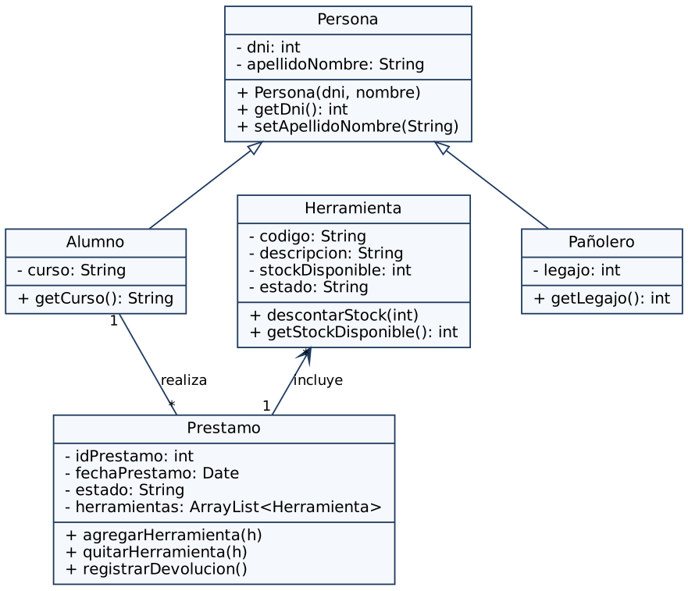
Nota. Elaboración propia.
- Clases y objetos: Alumno es la clase; "Juan Pérez, DNI 40123456" es un objeto (instancia).
- Paquetes: modelo (clases), controlador (lógica) y vista (pantallas).
- Encapsulamiento: atributos privados con get/set y constructores.
- Herencia: Alumno y Pañolero heredan de Persona.
- Listas: ArrayList<Herramienta> dentro de Prestamo; add() suma una herramienta y remove() la quita antes de confirmar.
- ABM (Alta, Baja, Modificación): se aplica a Alumnos y Herramientas; el alta de herramienta ejecuta new Herramienta(...) y la guarda en la lista y la base.

B.2 Cursograma (circuito administrativo del préstamo)
Símbolos: ○ operación · ➡ transporte · □ control/inspección · ▽ almacenamiento · D demora.
N.º | Paso | Sector | Símbolo
1 | Alumno solicita la herramienta | Alumno | ○ Operación
2 | Pañolero verifica alta y sanciones | Pañol | □ Control
3 | Verifica stock y estado | Pañol | □ Control
4 | Registra el préstamo en el sistema | Pañol | ○ Operación
5 | Entrega la herramienta | Pañol → Alumno | ➡ Transporte
6 | Espera hasta la devolución | Alumno | D Demora
7 | Controla estado al recibirla | Pañol | □ Control
8 | Guarda la herramienta en estantería | Pañol | ▽ Almacenamiento

B.3 Documentación de un proyecto en 7 pasos
- Relevamiento: entrevistas al pañolero y observación del circuito actual de préstamos en papel.
- Análisis de requerimientos: funcionales (préstamos, devoluciones, sanciones, reportes) y no funcionales (usabilidad, seguridad).
- Diseño: DER, diagrama de clases, DFD, diagrama de flujo y mockups.
- Documentación técnica: diccionario de datos, arquitectura, código comentado.
- Documentación de usuario: manual con instructivos paso a paso (Apartado 2).
- Instalación y despliegue: manual de instalación, configuración de la base de datos y del servidor.
- Control de versiones: repositorio Git con historial de cambios.

B.4 Control de versiones con Git y GitHub
git init
git add .
git commit -m "Alta de clase Prestamo"
git branch funcionalidad-sanciones
git push origin main
Se usa un repositorio en GitHub con una rama main estable y ramas por funcionalidad. Los mensajes de commit son descriptivos y el README.md sirve de documentación técnica de entrada.

B.5 Diagrama de Gantt (planificación a 8 semanas)
Figura 11
Diagrama de Gantt
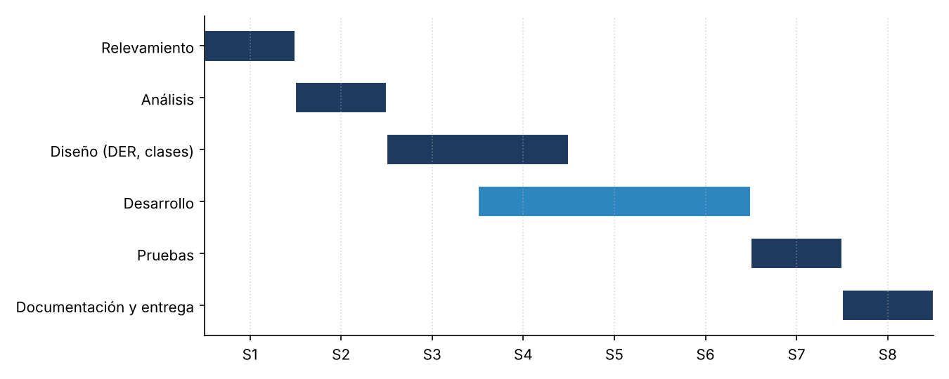
Nota. Elaboración propia.

B.6 Diagrama PERT (camino crítico)
Actividad | Predecesora | Duración (sem)
A. Relevamiento | - | 1
B. Análisis | A | 1
C. Diseño | B | 2
D. Desarrollo | C | 3
E. Documentación de usuario | C | 2
F. Pruebas | D | 1
G. Instalación y entrega | E, F | 1
Figura 12
Red PERT (camino crítico en rojo)
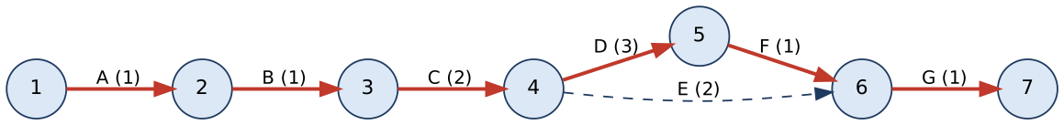
Nota. Elaboración propia.
Camino crítico: A → B → C → D → F → G = 1+1+2+3+1+1 = 9 semanas. La actividad E tiene una holgura de 2 semanas.

Anexo C: Requerimientos, arquitectura, instalación, pruebas y glosario

C.1 Requerimientos del sistema
Código | Requerimiento funcional
RF-01 | Alta, baja y modificación de alumnos y herramientas (ABM).
RF-02 | Registrar préstamos validando alta, sanciones, estado y stock.
RF-03 | Registrar devoluciones con control del estado de la herramienta.
RF-04 | Generar sanciones automáticas por demora o daño.
RF-05 | Consultar el historial de préstamos de un alumno y de cada herramienta.
RF-06 | Emitir reportes de stock e insumos dañados.

Código | Requerimiento no funcional
RNF-01 | Usabilidad: un pañolero nuevo debe registrar un préstamo con menos de 1 hora de capacitación.
RNF-02 | Seguridad: acceso con usuario y contraseña; roles de Pañolero y Responsable.
RNF-03 | Integridad: el stock disponible nunca puede ser negativo ni superar el total.
RNF-04 | Disponibilidad: copia de seguridad diaria de la base de datos.
RNF-05 | Trazabilidad: cada operación registra fecha, hora y usuario.

C.2 Arquitectura del sistema
Figura 13
Arquitectura en tres capas
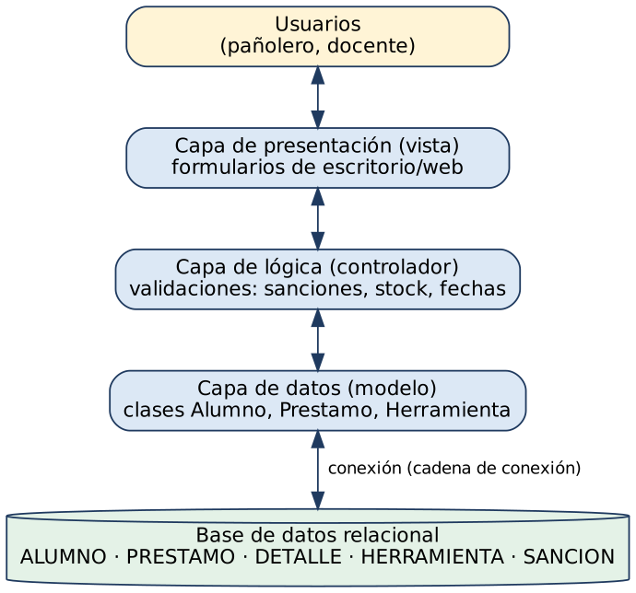
Nota. Elaboración propia.
La separación en capas (vista, lógica y datos) coincide con los paquetes vista, controlador y modelo del diagrama de clases, y facilita el mantenimiento: un cambio en la pantalla no altera las reglas de negocio.

C.3 Manual de instalación y despliegue (documentación técnica)
- Requisitos: equipo con sistema operativo de escritorio o servidor, motor de base de datos relacional y entorno de ejecución del sistema.
- Crear la base de datos y ejecutar el script que genera las tablas ALUMNO, PRESTAMO, DETALLE_PRESTAMO, HERRAMIENTA y SANCION.
- Configurar la cadena de conexión (servidor, puerto, base, usuario y contraseña) en el archivo de configuración. No incluir credenciales en el repositorio.
- Clonar el repositorio desde GitHub y compilar o instalar la aplicación.
- Crear el usuario administrador inicial y cargar el inventario de herramientas.
- Probar el acceso con un préstamo de prueba y configurar la copia de seguridad diaria.
- Registrar la versión instalada (etiqueta/tag del repositorio) para el control de versiones.

C.4 Plan de pruebas (casos de prueba)
ID | Caso de prueba | Entrada | Resultado esperado
CP-01 | Préstamo correcto | Alumno habilitado, herramienta con stock | Préstamo registrado, stock − cantidad
CP-02 | Alumno con sanción | Alumno con sanción activa | Se bloquea y muestra el motivo
CP-03 | Stock insuficiente | Cantidad mayor al stock | Mensaje de error, no se guarda
CP-04 | Alumno inexistente | DNI no cargado | Mensaje "Alumno no encontrado"
CP-05 | Devolución en término | Herramienta en buen estado | Préstamo Devuelto, stock + cantidad
CP-06 | Devolución con daño | Estado "Con daño" | Sanción generada, herramienta en reparación
CP-07 | Devolución tardía | Fecha posterior a la prevista | Demora registrada y sanción

C.5 Glosario
Término | Definición
ABM | Alta, baja y modificación de registros.
Pañol | Lugar donde se guardan y prestan las herramientas e insumos del taller.
Sanción | Restricción temporal para pedir préstamos, por demora o daño.
Stock | Cantidad de unidades de una herramienta disponibles para prestar.
DER | Diagrama que muestra entidades, atributos y sus relaciones.
DFD | Diagrama que muestra cómo circulan los datos entre procesos, almacenes y entidades externas.
PK / FK | Clave primaria / clave foránea.
Camino crítico | Secuencia de actividades que determina la duración mínima del proyecto.

C.6 Conclusión
La documentación desarrollada cubre el ciclo completo del sistema de pañol: desde el relevamiento y el diseño hasta el manual de usuario, la instalación y el control de versiones. Separar con claridad la documentación de usuario de la técnica permite que cada audiencia encuentre lo que necesita y que el sistema siga siendo mantenible en el tiempo.

Referencias
Cockburn, A. (2001). Writing effective use cases. Addison-Wesley.
Institute of Electrical and Electronics Engineers. (2001). IEEE standard for software user documentation (IEEE Std 1063-2001). IEEE.
International Organization for Standardization. (1985). Information processing — Documentation symbols and conventions for data, program and system flowcharts, program network charts and system resources charts (ISO Standard No. 5807:1985). https://www.iso.org/standard/11955.html
International Organization for Standardization, International Electrotechnical Commission, & Institute of Electrical and Electronics Engineers. (2018). Systems and software engineering — Life cycle processes — Requirements engineering (ISO/IEC/IEEE Standard No. 29148:2018). https://www.iso.org/standard/72089.html
Object Management Group. (2017). Unified Modeling Language (UML) (Versión 2.5.1). https://www.omg.org/spec/UML/2.5.1
Sommerville, I. (2011). Ingeniería de software (9.ª ed.). Pearson Educación.
[Apellido del docente, N.]. (año). [Título del material de cátedra] [Apuntes de clase]. [Nombre de la escuela].

